**Лабораторная работа №13**

**Тема: Создание Unit-теста в MS Visual Studio C#**

**Цель работы:** Изучить и закрепить технологию разработки Unit-тестов в MS Visual Studio C#

### **Условие задачи:**

Для приложения типа Console App (.NET Framework) разработать Unit-тест, который тестирует работу функции Min(). Для функции Min() установить метод тестирования TestMin(). Проверить работу функции.

### 

### **Этапы выполнения:**

#### **Создать приложение по шаблону Console App (.NET Framework)**

Запустить на выполнение MS Visual Studio 2019. Чтобы создать проект по шаблону Console App (.NET Framework) нужно вызвать следующую последовательность команд

**File -> New -> Project...**

В результате откроется окно New Project. В окне выбрать шаблон Console App (.NET Framework) как изображено на рисунке 1. Шаблон выбирается во вкладке

**Visual C# -> Windows Desktop -> Console App (.NET Framework)**

[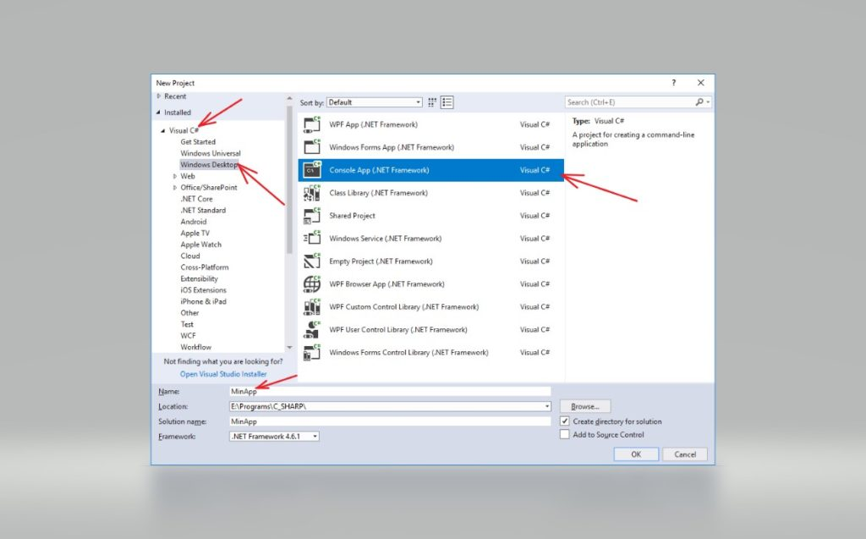](https://www.bestprog.net/wp-content/uploads/2018/08/02_03_00_01_01_.jpg)

Рис. 1. Окно «New Project». Выбор приложения типа Console App (.NET Framework)

#### **Подготовка текста модуля Program.cs**

##### 2.1. Добавить функцию Min() в текст модуля

В тело класса Program нужно добавить текст функции Min().

Функция объявляется как общедоступная (public) и статическая (static). Текст функции Min()

public static int Min(int a, int b, int c)

{

int min = a;

if (min > b) min = b;

if (min > c) min = c;

return min;

}

[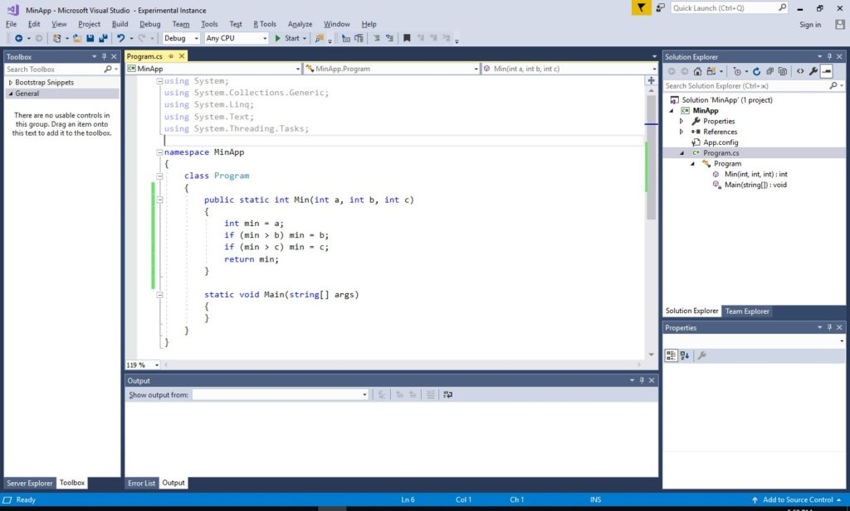](https://www.bestprog.net/wp-content/uploads/2018/08/02_03_00_01_02_.jpg)

Рис. 2. Вид окна MS Visual Studio 2017, модуль «Program.cs»

* 1. Сделать класс Program общедоступным (public)

Для того, чтобы доступиться к функции Min() класса Program нужно сделать этот класс общедоступным. Для этого, перед объявлением класса, нужно установить ключевое слово public.

...

namespace MinApp

{

public class Program

{

// методы класса

// ...

}

}

...

После этого, программа которую нужно протестировать, готова к тестированию.

### 

#### **Текст программы, которую нужно протестировать**

На данный момент текст программы, которую нужно протестировать, имеет вид:

using System;

using System.Collections.Generic;

using System.Linq;

using System.Text;

using System.Threading.Tasks;

namespace MinApp

{

public class Program

{

public static int Min(int a, int b, int c)

{

int min = a;

if (min > b) min = b;

if (min > c) min = c;

return min;

}

static void Main(string[] args)

{

Console.WriteLine("Demo of Unit-testing in C#");

}

}

}

Поскольку, эта программа будет тестироваться из другого модуля тестирования, то в функции Main() больше ничего вводить не нужно. Так как, в соответствии с условием задачи, нужно протестировать работу функции Min(). А это уже будет осуществляться из модуля тестирования. На данный момент наша программа готова к тестированию.

#### **Создание теста**

Тест создается отдельным проектом (Project) в решении (Solution). Программа, которая будет тестироваться не знает об этом. Программа-тест, которая будет тестировать вызывает функции программы, которая тестируется. В нашем случае программа-тест будет вызывать функцию

int Min(int, int, int);

##### 4.1. Добавление нового проекта к решению

Для данного решения (Solution) добавляется новый проект с помощью команды

**File -> Add -> New Project...**

Окно создания нового проекта изображено на рисунке 3.

[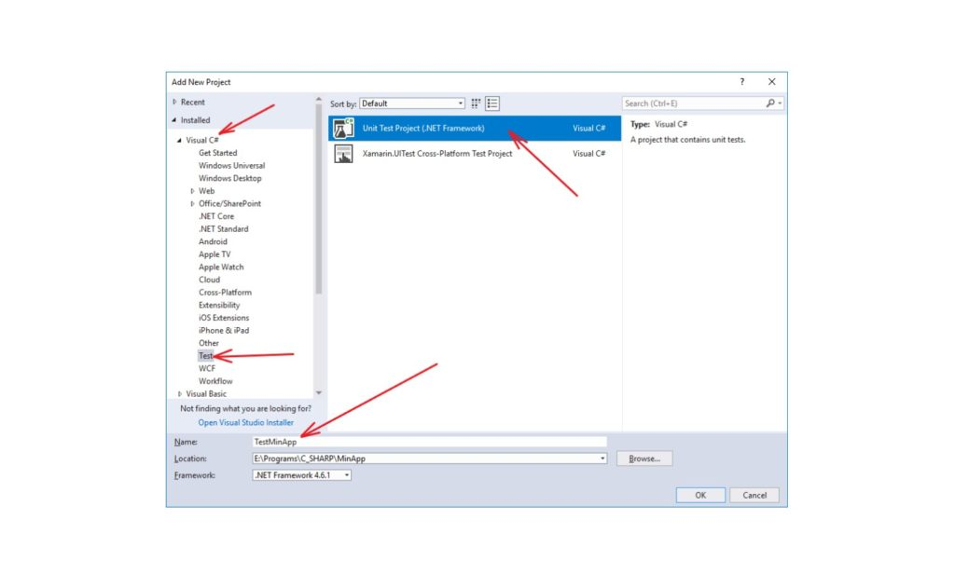](https://www.bestprog.net/wp-content/uploads/2018/08/02_03_00_01_03_.jpg)

Рис. 3. Окно создания проекта типа Test Project

В окне выбирается группа шаблонов Visual C# -> Test. Из отображенных шаблонов выбирается шаблон проекта «Unit Test Project (.NET Framework)». В поле «Name» указывается имя проекта, который будет тестировать нашу программу. Нужно задать, например, TestMinApp. Проект размещается в отдельной папке «E:\Test\MinApp».

[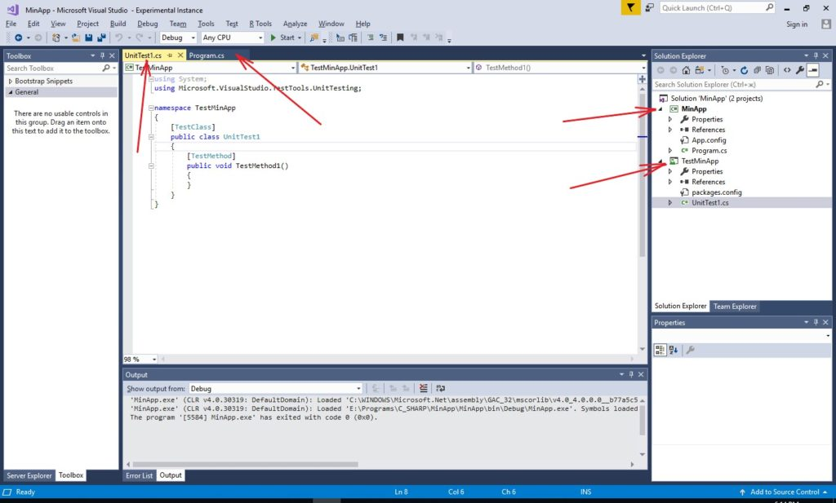](https://www.bestprog.net/wp-content/uploads/2018/08/02_03_00_01_05_.jpg)

Рис. 4. Текст модуля UnitTest1.cs. Окно утилиты Solution Explorer с отображенными проектами TestMinApp и MinApp

### 

##### Структура решения

Как видно из рисунка 4, утилита Solution Explorer отображает структуру решения (Solution Items), которое содержит два проекта:

* проект MinApp. Это проект, созданный по шаблону «Console App (.NET Framework)» с функцией Min(), которую нужно протестировать;
* проект TestMinApp. Этот проект предназначен для тестирования функций проекта MinApp. Программный код, который тестирует функцию Min(), будет вноситься в файл проекта UnitTest1 проекта TestMinApp.

Оба проекта могут выполняться независимо друг от друга.

##### Текст файла «UnitTest1.cs». Атрибуты [TestMethod] и [TestClass]

В проекте TestMinApp главный интерес представляет файл теста UnitTest1.cs. В этом файле размещаются методы, которые будут тестировать функции проекта MinApp. Проект TestMinApp может содержать любое количество файлов, которые содержат тесты (например, UnitTest2.cs, UnitTest3.cs и т.д.).

Листинг файла UnitTest1.cs, сформированный MS Visual Studio 2019, следующий:

using System;

using Microsoft.VisualStudio.TestTools.UnitTesting;

namespace TestMinApp

{

[TestClass]

public class UnitTest1

{

[TestMethod]

public void TestMethod1()

{

}

}

}

Как видно из вышеприведенного кода, файл содержит класс с именем UnitTest1. В классе есть общедоступный (public) метод с именем TestMethod1(). Перед реализацией метода TestMethod1() размещается атрибут [TestMethod]. Это означает, что в тело метода нужно вписать код, который будет тестировать функции проекта MinApp.

В классе можно вписывать любое количество методов, которые будут тестировать разные функции из разных модулей. Главное, чтобы эти методы были подмечены атрибутом [TestMethod].

##### Выполнение изменений в тексте модуля UnitTest1.cs. Изменение названия метода, который будет тестировать

Допускается изменять названия методов и добавлять новые методы, которые помечены атрибутом [TestMethod] в модуле UnitTest1.cs. Учитывая это, в тексте модуля UnitTest1.cs нужно метод TestMethod1() переименовать на TestMin().

После выполненных изменений, сокращенный текст модуля файла UnitTest1.cs будет иметь вид:

using System;

using Microsoft.VisualStudio.TestTools.UnitTesting;

namespace TestMinApp

{

[TestClass]

public class UnitTest1

{

[TestMethod]

public void TestMin()

{

}

}

}

##### Подключение проекта MinApp к проекту TestMinApp

Чтобы иметь доступ к функции Min() (проект MinApp) из проекта TestMinApp, нужно подключить пространство имен в котором размещается эта функция.

Для этого, прежде всего нужно вызвать контекстное меню для проекта TestMinApp. Затем в контекстном меню нужно выбрать команду «Add» -> «Reference…» (рисунок 5).

[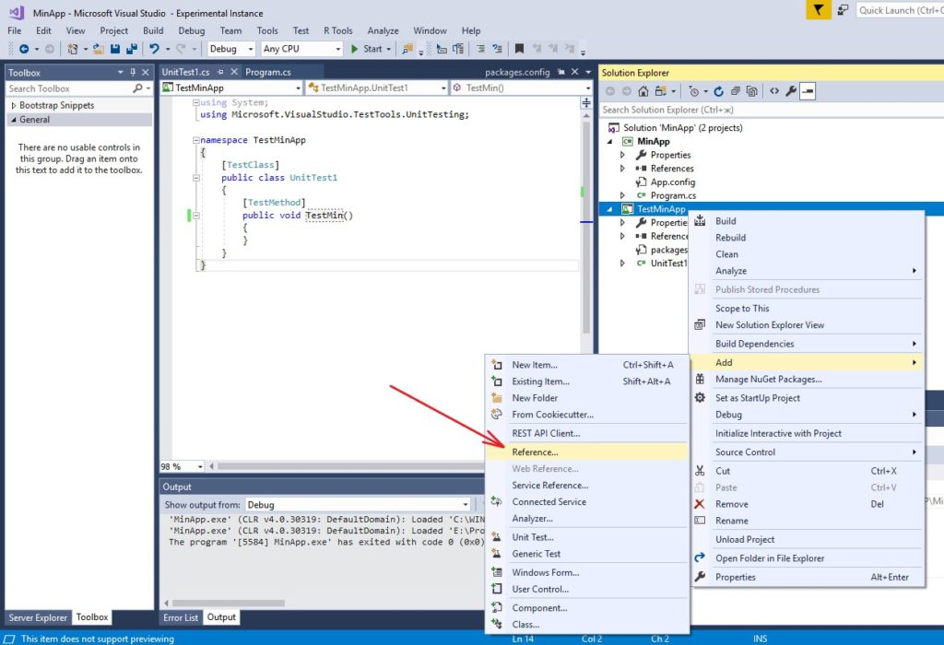](https://www.bestprog.net/wp-content/uploads/2018/08/02_03_00_01_06_.jpg)

Рис. 5. Команда «Add Referencse…»

В результате откроется окно «Add Reference», в котором нужно:

* активировать вкладку Projects;
* в вкладке Projects выбрать проект MinApp.

[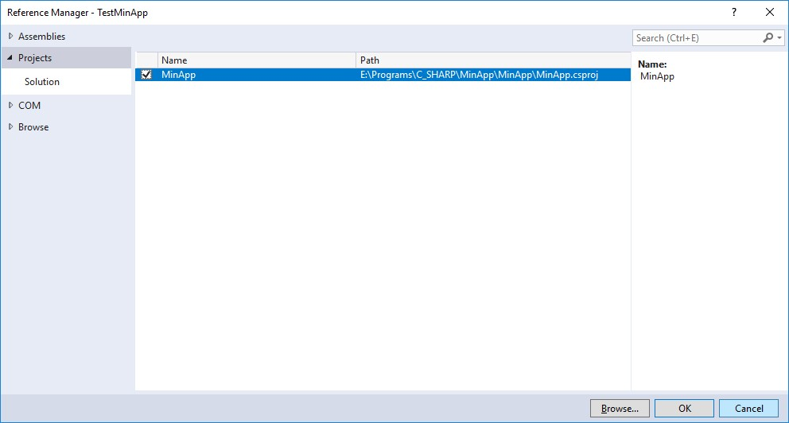](https://www.bestprog.net/wp-content/uploads/2018/08/02_03_00_01_07_.jpg)

Рис. 6. Окно «Add Reference». Подключение проекта MinApp

После выполненных действий функции проекта MinApp будут доступны для использования в проекте TestMinApp.

[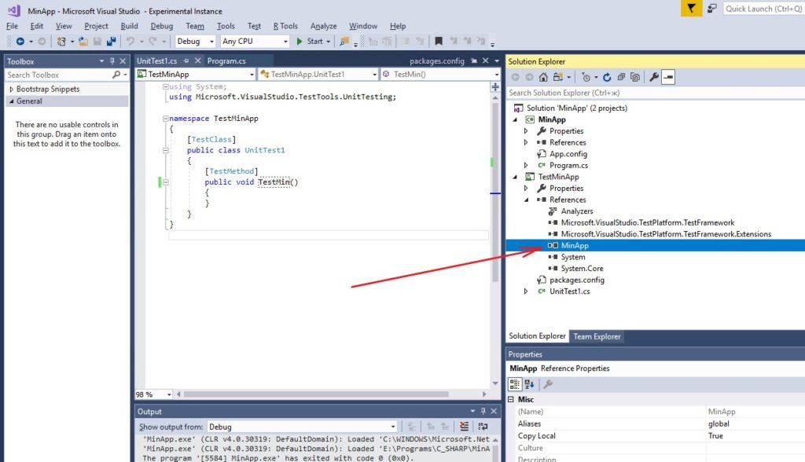](https://www.bestprog.net/wp-content/uploads/2018/08/02_03_00_01_08_.jpg)

Рис. 7. Вкладка References с подключенным проектом MinApp

##### Внесение изменений в текст модуля UnitTest1.cs

###### 4.6.1. Добавление пространства имен MinApp в модуле UnitTest1.cs

Добавить пространство имен MinApp с помощью директивы **using**:

using System;

using System.Text;

using System.Collections.Generic;

using System.Linq;

using Microsoft.VisualStudio.TestTools.UnitTesting;

using MinApp;

namespace TestMinApp

{

...

}

###### 4.6.2. Текст метода TestMin()

В тексте метода TestMin() нужно ввести следующий код:

...

[TestClass]

public class UnitTest1

{

[TestMethod]

public void TestMin()

{

int min;

min = Program.Min(3, 4, 5);

Assert.AreEqual(2, min);

}

}

...

##### Текст модуля UnitTest1.cs

Текст всего модуля UnitTest1.cs имеет следующий вид:

using System;

using Microsoft.VisualStudio.TestTools.UnitTesting;

using MinApp;

namespace TestMinApp

{

[TestClass]

public class UnitTest1

{

[TestMethod]

public void TestMin()

{

int min;

min = Program.Min(3, 4, 5);

Assert.AreEqual(2, min);

}

}

}

### 

#### Запуск теста на выполнение и проверка результата тестирования

В Microsoft Visual Studio 2019 для работы с Unit-тестами реализовано специальное меню команд, которое называется Test.

Чтобы запустить тест на выполнение, нужно выбрать одну из команд

**Test -> Run -> Selected Test**

или

**Test -> Run -> All Tests in Solution**

как изображено на рисунке 8.

[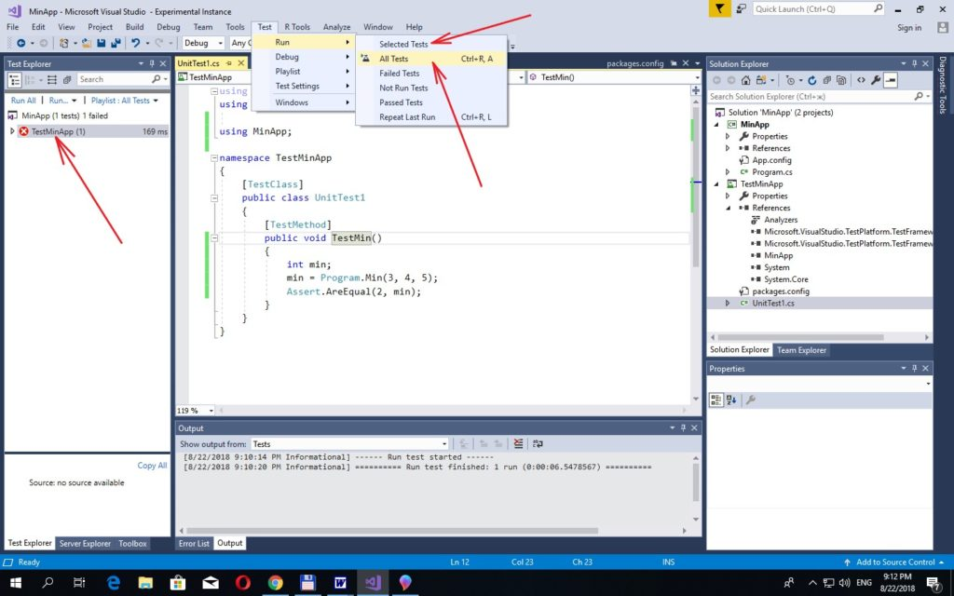](https://www.bestprog.net/wp-content/uploads/2018/08/02_03_00_01_09_.jpg)

Рис. 8. Вызов команды запуска тестирования и просмотр результата

После запуска теста, результат можно просмотреть в левой части в окне Test Explorer. По всей видимости, тест не сдан. Это есть логично, так как в функции Assert.AreEqual() мы сравниваем числа 2 и 3, которые между собой различны. Здесь специально введено число 2 вместо числа 3.

Если вместо числа 2 ввести правильный ответ – число 3 (минимум между 3, 4, 5), то тест будет сдан. В этом случае текст метода TestMin() будет следующим:

...

[TestMethod]

public void TestMin()

{

int min;

min = Program.Min(3, 4, 5);

Assert.AreEqual(3, min);

}

...

Соответственно в окне Test Explorer будет отображен положительный результат теста. После этого можно сделать вывод о том, что функция Min() для данного случая работает правильно.

### 

#### **Итог. Взаимодействие между проектами**

В данной работе в решении (Solution) сформированы два проекта. Один проект MinApp содержит функцию Min(), которую нужно протестировать. Второй проект TestMinApp содержит методы, которые тестируют.

В Microsoft Visual Studio каждый из проектов запускается с помощью различных команд меню. Так, проект MinApp запускается стандартным способом с меню Run. А тестирующий проект TestMinApp запускается из специального меню Test.

**Задания для самостоятельного выполнения:**

**Задание 1.** Выполнить задание своего варианта

**Вариант 1**

Для приложения типа Console App (.NET Framework) разработать Unit-тест, который тестирует работу функции вычисления площади треугольника, заданного координатами своих вершин. Для этой функции  установить метод тестирования. Проверить работу функции.

**Вариант 2**

Для приложения типа Console App (.NET Framework) разработать Unit-тест, который тестирует работу функции нахождения суммы большего и меньшего из трех чисел. Для этой функции  установить метод тестирования. Проверить работу функции.

**Задание 2**. Подготовить отчет с описанием хода выполнения работы.